Liceul Tehnologic „Nicolae Teclu” Copșa Mică Prof. Solomon Mircea Clasa XI ECONOMIE Data: 24.04.2020

FORME ALE PIEŢEI
Text de documentare
PIATA MUNCII

- munca, în economia de piaţă, este o marfă specială, se vinde şi se cumpără pe piaţa muncii ca orice alt bun economic
- componentele :
a) Cererea de munca - reprezintă cantitatea de muncă necesară, pe care utilizatorii o cumpără, în condiţii de salarizare si se manifestă din partea utilizatorilor : firme, întreprinderi, bănci, administraţii
- se exprimă prin numărul locurilor de muncă salariate
b) Oferta de munca - reprezintă volumul resurselor de muncă disponibil într-o perioadă de timp,
- provine de la populaţia activă dispusă să participe la o activitate economică, primind un salariu
- există grupuri de muncă - concurenţiale si neconcurenţiale
c) Pretul muncii = salariul. Exista 2 faze ale salarizarii:
I. pe ansamblul economiei, sau pe segmente mari
II. în condiţiile concrete ale firmei - se determină mărimea şi dinamica salariului
SALARIUL - reprezintă suma pe care posesorul factorului muncă o primeşte pentru munca prestată în diferite activităţi umane având următoarele :
- Forme ale salariului
A NOMINAL - suma de bani pe care o primeşte salariatul de la angajator
- poate fi 1. brut - cuprinde toate veniturile provenite din muncă
2. net - rezultă după ce din salariul brut se scade impozitul pe salariu, contribuţia la asigurări sociale şi alte obligaţii prevăzute de lege
B REAL - exprimă, în formă bănească, cantitatea de produse şi servicii poate fi cumpărată de salariat la un anumit moment cu salariul nominal încasat

Cerinte
- Realizeaza in caiet schema informatiei prezentate in textul de documentare
- Tema de lucru: Simuleaza un calcul pentru salariul net accesand linkul:
http://www.calculator-salarii.ro/calcul-salariu-net/

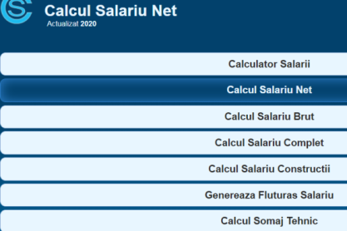
Introduci o suma la Salariul Brut si apasa butonul Calculeaza.
Noteaza in caiet rezultatul calculului (care e ca un fluturas de salariu).

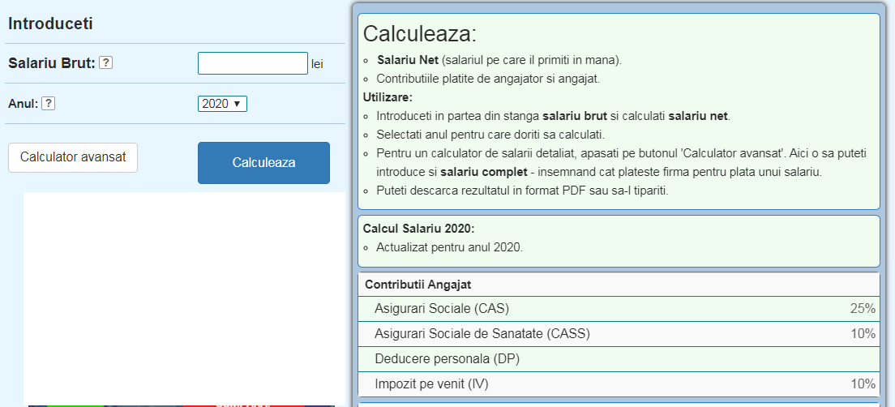
Trimite foto cu schema lectiei si tema de lucru la adresa proiect_gsnt@yahoo.ro
Scrie la mesaj numele si clasa.
Liceul Tehnologic „Nicolae Teclu” Copșa Mică Prof. Solomon Mircea Clasa XI ECONOMIE Data: 30.04.2020

FORME ALE PIEŢEI

Text de documentare
PIAȚA MONETARĂ

- este o piaţă specială, care evidenţiază tranzacţiile efectuate cu monedă naţională şi confruntarea dintre solicitanţii şi ofertanţii de monedă, în funcţie de preţul monedei:
- are rolul de a compensa excedentul cu deficitul monetar existenţi la diferiţi agenţi economici şi de a regla
cantitatea de monedă în economie
- Cererea de monedă - provine de la agenţii economici care au nevoie de capital şi apelează la credite.
- Oferta de monedă - provine de la cei care au monedă disponibilă într-o anumită perioadă de timp.
- operaţiunile pe piaţa monetară sunt realizate de către bănci care au rolul de mijlocitor între ceilalţi agenţi economici nonfinanciari. Principala funcţie a băncilor constă în acordarea de împrumuturi solicitanţilor şi de a înlesni economisirea pentru cei care deţin excedent monetar.
- CREDITUL – exprimă un act de încredere al creditorului faţă de debitor şi se referă la transferul unui bun, în natură sau în bani, care urmează să fie rambursat la un termen stabilit, contra unei sume de bani (dobânda) sau a altui avantaj
- Moneda = reprezintă instrumentul economic prin care se pune în mişcare sistemul unitar de pieţe
Moneda există sub formă de - monede din metal
- bancnote ( = note de bancă )
- Principalele instituţii monetare care oferă monedă :
- Băncile comerciale (la firma de exercițiu, noi lucrăm cu ROCT)
- Trezoreria - denumită şi caseria centrală a statului
- Banca Naţională - îndeplineşte funcţia de casier general al circuitelor monetare
DOBÂNDA
= suma de bani pe care trebuie să o plătească cel ce beneficiază de un împrumut pentru folosirea acestuia. Profitul băncii = dobânda pe care o plătesc băncii cei care s-au împrumutat (au luat credit ) – dobânda ce banca o plătește celor care economisesc (în depozite de economii).

Cerinte
- Realizeaza in caiet schema informatiei prezentate in textul de documentare
- Tema de lucru:

a)Realizeză în caiet o listă cu bănci comerciale pe care le cunoști și care activează în România. Completeaza această listă informându-te de pe internet.

b) Realizează un tabel în care să notezi ce dobândă oferă 3 bănci comerciale diferite pentru depozite (economii) și pentru credite (împrumuturi). Informeaza-te pe internet, pe site-uri ale bancilor:

Banca comercială | Dobânda pentru depozite | Dobânda pentru credite

Trimite foto cu schema lectiei si tema de lucru la adresa proiect_gsnt@yahoo.ro
Scrie la mesaj numele si clasa.

Liceul Tehnologic „Nicolae Teclu” Copșa Mică Prof. Solomon Mircea Clasa XI ECONOMIE Data: 8.05.2020

Echilibre şi dezechilibre economice
Text de documentare
Una din problemele importante cu care se confruntă societatea la nivel mondial cât şi naţional este cea a inflaţiei şi a efectelor economice şi sociale ale acesteia, precum si a somajului.

Somajul
Şomajul este prezent în viaţa cotidiană a tuturor ţărilor, într-o poziţie mai ridicată sau mai scăzută.
Şomajul ca fenomen se formează pe baza a două procese economico-sociale:
a) Pierderea locurilor de muncă de către o parte a populaţiei ocupate.
b) Creşterea ofertei de muncă prin realizarea de către noile generaţii a vârstei legale.
Biroul Internaţional al Muncii defineşte şomerul ca fiind orice persoană care are mai mult de 15 ani şi îndeplineşte concomitent următoarele condiţii: - este apt de muncă;
- nu munceşte;
- este disponibil pentru o muncă salariată sau nesalariată;
- caută un loc de muncă.
Cererea de muncă este cantitatea de eforturi umane de acea speţă pe care întreprinzătorii sunt dispuşi să o cumpere la un tarif salarial corespunzător nivelului general al preţurilor în perioada considerată.
Forme ale somajului
În funcţie de cauzele care l-au generat, şomajul poate fi:
• şomaj deghizat - şomaj deghizat ciclic;
- şomaj deghizat camuflat (ascuns);
- şomaj conjunctural ( in functie de situatie);
• şomaj sezonier.
Şomajul poate fi caracterizat prin mai multe aspecte:
Nivelul şomajului, Durata şomajului; Structura sau distribuţia şomajului; Frecvenţa sau intensitatea şomajului.
Indemnizaţia de şomaj are ca scop garantarea unor venituri pentru şomeri, pentru a le asigura un minim existenţial considerat sau admis oficial ca fiind rezonabil. Ea reprezintă una din măsurile de protecţie socială, dar creşterea şomajului şi menţinerea sa la niveluri relativ ridicate implică o creştere rapidă a sumelor folosite sub aceasta formă.

Inflaţia
= un dezechilibru economic care se manifesta ca – o crestere generalizata a preturilor
– o scadere a puterii de cumparare a banilor.
Inflaţia de acest gen apărea atunci când cantitatea banilor de hârtie aflată în circulaţie devenea excedentară faţă de cea care rezulta din raportul dintre masa de aur monetar şi etalonul aur (cantitatea de aur aferentă unei unităţi monetare).
Inflaţia contemporană constă în deprecierea banilor de hârtie şi a banilor de credit, care se exprimă prin creşterea generalizată a preţurilor şi prin lipsa de încredere a agenţilor economici în moneda existentă; ea este expresia unui dezechilibru dintre banii depreciaţi şi nevoile circulaţiei bunurilor economice.

Caracteristicile esenţiale ale inflaţiei sunt:
- este un proces de depreciere a banilor atât pe plan naţional, cât şi în raport cu alte monede;
- este un proces de creştere durabilă şi generalizată a preţurilor şi tarifelor;
- este expresia unui dezechilibru monetar şi material, manifestat pe piaţa monetara şi pe piaţa bunurilor economice;
- este influenţată de numeroase aspecte psihologice (de ex. de teama instabilităţii economice şi folosind mecanismul creditului, populaţia aduce în "prezent" o cerere viitoare de consum).
Inflaţia contemporană reprezintă un dezechilibru macroeconomic monetaro-material, care exprimă existenţa în circulaţie a unei mase monetare ce depăşeşte nevoile reale ale economiei (circulaţiei), fapt ce conduce la deprecierea banilor şi la creşterea durabilă şi generalizată a preţurilor bunurilor şi serviciilor unei economii.
Cauza acestui fenomen constă în dezechilibrele de funcţionare ale economiei.

Cerinte
- Realizeaza in caiet schema informatiei prezentate in textul de documentare
- TEMA DE LUCRU - Alcatuieste in caiet o scurta prezentare de maxim 10 randuri a unor aspecte referitor la somajul tehnic, situatie in care se afla in prezent o serie de angajati care nu muncesc pentru ca firmele nu desfasoara activitate in contexteul epidemiei de coronavirus.
Trimite foto cu schema lectiei si tema de lucru pe proiect_gsnt@yahoo.ro. Scrie la mesaj numele si clasa

